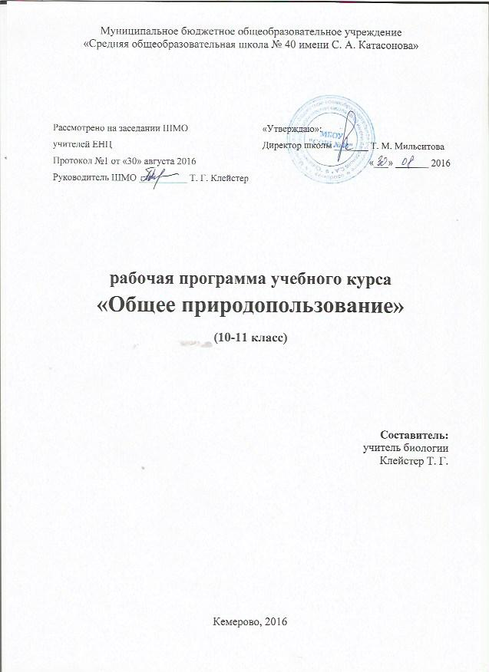

ПОЯСНИТЕЛЬНАЯ ЗАПИСКА
Рабочая программа составлена на основе авторской программы «Основы природопользования» д.б.н., проф. Голубева Е.И., к.г.н., доц. Зенгина Т.Ю., к.г.н., доц. Пакина А.А. Курс «Общее природопользование» способствует формированию научного мировоззрения, пониманию единства природы и человеческого общества, роли биологии, географии, экологии в стабилизации отношений человек-природа. Курс нацелен на развитие способностей у учащихся оценивать комплекс факторов, влияющих на окружающую среду. Практикум ориентирует на изучение проблем природопользования на нашей территории.
Целью данной программы является формирование экологического мышления у школьников. В ходе ее достижения решаются следующие педагогические задачи:
- формировать биологические понятия в свете рационального природопользования;
- создать условия для развития способностей обучающихся при оценке комплекса факторов, влияющих на окружающую среду;
- совершенствовать умения решать проблемы (жизненные, профессиональные) с учетом полученных экологических знаний;
- выработать потребность в постоянном самообразовании через умения самостоятельно работать с дополнительной литературой и периодической печатью.

Содержание программы
Введение (2 ч)
Для чего нужно изучать природопользование.
Понятие « природопользование». Вклад Ю.Н. Куражсковского, Н.Ф. Реймерса в развитие науки.
Связь «природопользования» с понятиями «окружающая среда», природные рациональное и нерациональное природопользование.
Природа - материальная основа природопользования (4 ч)
Природа - материальная основа природопользования (2 часа) Понятия «живая» и «неживая» природа, уровни организации жизни на Земле. Основные свойства живого, влияние деятельности человека на экологические системы и необходимость их охраны.

Человек и природа (4 ч)
Современный период воздействия на природу. Методы современных научных исследований в области природопользования; прогнозирование развития системы» природа—человек—общество». Виды прогнозов. Особенности природопользования на ранних этапах развития общества и на современном этапе. Понятие « Здоровье» нормативный показатель природопользования.
Относительный характер устойчивости биологических систем. Роль науки в защите и охране окружающей среды. Правовая охрана природы и окружающей среды.

Глобальные проблемы человечества (8 ч)
Современная ситуация в стране и мире в области природопользования. Использование биосферы. Противоречия современности: противоречия между научными знаниями и способами природопользования; противоречия между численностью населения и производительными силами природы.
Пути разрешения противоречий: научный, эволюционный.

Ресурсное природопользование (2 ч)
Определение и виды природных ресурсов. Природные ресурсы - связующее звено между природной и социально- экономической сферами. Исчерпаемость природных ресурсов.

Отраслевое природопользование (8 ч)
Энергетическое природопользование. Энергетика Кузбасса. Экологические проблемы энергетики. Добывающая промышленность: получение строительных материалов и природного сырья. Принципы безотходного производства. Влияние военно-промышленного комплекса на окружающую среду. Транспорт. Химическое и шумовое загрязнение окружающей среды. Основы агрономии. Агротехнические приемы выращивания тепличных культур. Региональное ведение лесного хозяйства. Основные типы лесонасаждения.
Значение лесов. Проблемы вырубки лесов: снижение качества древостоя и др. Планирование и управление природопользования: отраслевой и территориальные принципы, проблемы их сочетания.

Охрана природы и окружающая среда.

Охрана и улучшение среды жизни человека (4 ч)
Энергетический базис человека и природы. Связь биологических законов с социальными законами. Влияние среды и ее антропогенных изменений на организм человека. Проблемы здравоохранения. Меры улучшения качества окружающей среды. Принципы социальной экологии. Зеленые насаждения в городе, их биологическое и эстетическое значение. Проблемы утилизации производственных и бытовых отходов. Шум и его влияние на организм.
Меры борьбы с шумовым загрязнением.

Охрана растительного и животного мира (4 ч)

Закон об охране природы. Организация заповедников и заказников. Заповедные территории Кузбасса. Редкие виды животных и растений Кузбасса. Красная книга РСФСР, ее значение. Значение растений в природе и хозяйственной деятельности людей. Значение растений в стабилизации климата. Охрана водного режима. Повышение плодородия почв. Растения санитарной зоны. Влияние хозяйственной деятельности человека на животных. Влияние вредных выбросов на состояние жизни в почве, растения и животных. Нарушение экологического равновесия. Охрана животного мира Кузбасса.
Тематическое планирование курса
№ | Изучаемый раздел, тема занятия | Всего | Теория | Практика | Форма организации занятия
 | Введение | 1
1 | Цель и задачи курса. |  | 1 |  | Лекция
 | Природа - материальная основа природопользования | 24
2 | Понятие «живая» и «неживая» природа, уровни организации живого. |  | 1 |  | Устный журнал
3 | Основные свойства живого. Влияние человека на экосистемы. |  |  | 1 | Виртуальная экскурсия
4 | Современный период воздействия на природу. Методы современных научных исследований. |  | 1 |  | Исследовательская мастерская
5 | Метод прогнозирования. Виды прогнозов. |  | 1 |  | Занятие - экспертиза
6 | Понятие «здоровье» как нормативный показатель природопользования. |  | 1 |  | Занятие открытых мыслей
7 | Относительный характер устойчивости биологических систем. Правовая охрана природы. |  | 1 |  | Мозговой штурм
8 | Современная ситуация в стране и мире в области природопользования. |  |  | 1 | Мини-конференция
9 | Использование биосферы. Проектирование биосферы будущего. |  |  | 1 | Проектная мастерская
10 | Противоречия современности, общие тенденции в стране и мире. |  | 1 |  | Интерактивная лекция
11 | Противоречия современности: между научными знаниями с способами использования природы. |  |  | 1 | Беседа
12 | Работа с первоисточниками по выявлению экологических проблем. |  |  | 1 | Исследовательская мастерская
13 | Пути разрешения противоречий: научный, эволюционный. |  | 1 |  | Мозговой штурм
14 | Проектирование способов разрешения противоречий. |  |  | 1 | Проектная мастерская
15 | Обобщение по теме: Глобальные проблемы современности. |  | 1 |  | Информ -дайджест
16 | Виды природных ресурсов. |  | 1 |  | Лекция
17 | Проблема исчерпаемости природных ресурсов. |  | 1 |  | Исследовательская мастерская
18 | Энергетическое природопользование. |  | 1 |  | Лекция
19 | Экологические проблемы энергетики Кузбасса. |  | 1 |  | Виртуальная экскурсия
20 | Добывающая промышленность: получение строительных материалов и природного сырья. |  | 1 |  | Занятие открытых мыслей
21 | Принципы безотходного производства. |  |  | 1 | Практическая работа
22 | Влияние ВПК на окружающую среду. |  | 1 |  | Устный журнал
23 | Транспорт, проблемы загрязнения окружающей среды автотранспортом. |  |  | 1 | Занятие - экспертиза
24 | Химическое и шумовое загрязнения. |  | 1 |  | Занятие открытых мыслей
25 | Региональное ведение лесного хозяйства. |  | 1 |  | Виртуальная экскурсия
 | Охрана окружающей среды | 9
26 | Энергетический базис человека и природы. Связь биологических законов с социальными. |  | 1 |  | Моделирование связи общества и природы
27 | Влияние факторов среды на организм человека. Практикум. |  |  | 1 | Занятие - экспертиза
28 | Меры улучшения качества окружающей среды. |  | 1 |  | Практическая работа
29 | Принципы социальной экологии. |  | 1 |  | Беседа
30 | Проблемы утилизации ТБО в городах. |  | 1 |  | Альтернативное проектирование
31 | Шум, его влияние на организм. |  | 1 |  | Устный журнал
32 | Закон об охране природы. Заповедные территории Кузбасса. Редкие виды. |  |  | 1 | Мини-конференция
33 | Растения санитарной зоны. Нарушение экологического равновесия, способы ликвидации. |  | 1 |  | Исследовательская мастерская
34-35 | Охрана растительного и животного мира Кузбасса. Практикум «Мои предложения по охране видов Кузбасса». |  | 1 | 1 | Альтернативное проектирование
 | Итого: | 35 | 24 | 1
Требования к результатам освоения программы курса
Личностные результаты освоения программы курса должны отражать:
1) сформированность мировоззрения, соответствующего современному уровню развития науки и общественной практики, основанного на диалоге культур, а также различных форм общественного сознания, осознание своего места в поликультурном мире;
2) сформированность основ саморазвития и самовоспитания в соответствии с общечеловеческими ценностями и идеалами гражданского общества; готовность и способность к самостоятельной, творческой и ответственной деятельности;
3) толерантное сознание и поведение в поликультурном мире, готовность и способность вести диалог с другими людьми, достигать в нём взаимопонимания, находить общие цели и сотрудничать для их достижения;
4) навыки сотрудничества со сверстниками, детьми младшего возраста, взрослыми в образовательной, общественно полезной, учебно-исследовательской, проектной и других видах деятельности;
5) осознанный выбор будущей профессии и возможностей реализации собственных жизненных планов;
6) сформированность экологического мышления, понимания влияния социально-экономических процессов на состояние природной и социальной среды; приобретение опыта эколого-направленной деятельности;
Метапредметные результаты освоения программы курса должны отражать:
1) умение самостоятельно определять цели деятельности и составлять планы деятельности; самостоятельно осуществлять, контролировать и корректировать деятельность; использовать все возможные ресурсы для достижения поставленных целей и реализации планов деятельности; выбирать успешные стратегии в различных ситуациях;
2) умение продуктивно общаться и взаимодействовать в процессе совместной деятельности, учитывать позиции других участников деятельности, эффективно разрешать конфликты;
3) владение навыками познавательной, учебно-исследовательской и проектной деятельности, навыками разрешения проблем; способность и готовность к самостоятельному поиску методов решения практических задач, применению различных методов познания;
4) готовность и способность к самостоятельной информационно-познавательной деятельности, включая умение ориентироваться в различных источниках информации, критически оценивать и интерпретировать информацию, получаемую из различных источников;
5) умение самостоятельно оценивать и принимать решения, определяющие стратегию поведения, с учётом гражданских и нравственных ценностей;
Предметные результаты освоения программы курса
должны отражать: более глубокое, чем это предусматривается базовым курсом, освоение основ наук, систематизацию знаний и способов действий, присущих данному учебному предмету;
должны обеспечивать: возможность дальнейшего успешного профессионального обучения или профессиональной деятельности.

ЛИТЕРАТУРА
1. Арустамов Э.А., Левакова И.В., Баркалова И.В. Экологические основы природопользования. М.: Изд-во Дашков и К, 2014.
2. Винокурова Н.Ф. Глобальная экология. М.: Дрофа, 2015.
3. Гальперин М.В. Экологические основы природопользования. М.: ФОРУМ-ИНФА-М, 2016.
4. Колесников С.И. Экологические основы природопользования. М.: Даш-ков и К, 2014.
5. Криксунов Е.А. Экология. М.: Дрофа, 2015.
6. Трушина Т.П. Экологические основы природопользования. Ростов н/Д.: Феникс, 2017.
7. Трушина Т.П. Экологические основы природопользования. М.: Просве-щение, 2010.
8. Передельский Л.В., Коробкин В.И., Приходченко О.Е. Экология: Учебник – М.: Проспект, 2016. – 512с.
9. Сидоров Ю.П., Рассказов С.В., Гаранина Т.В., Сытник Т.А. Экология: Курс лекций. – М.: РГОТУПС, 2005г. – 11с.
10. Константинов В.М. Экологические основы природопользования. Учебное пособие для СПО. – М.: «Академия», 2015. – 208 с.

